პლანშეტი №56
სიმბოლიკა
სამსახურებრივი ტექნიკის სახელმწიფო კუთვნილების აღმნიშვნელი ემბლემა

საქართველოს სასაზღვრო პოლიციის სპეციალური დანიშნულების ავიაციის დეპარტამენტი

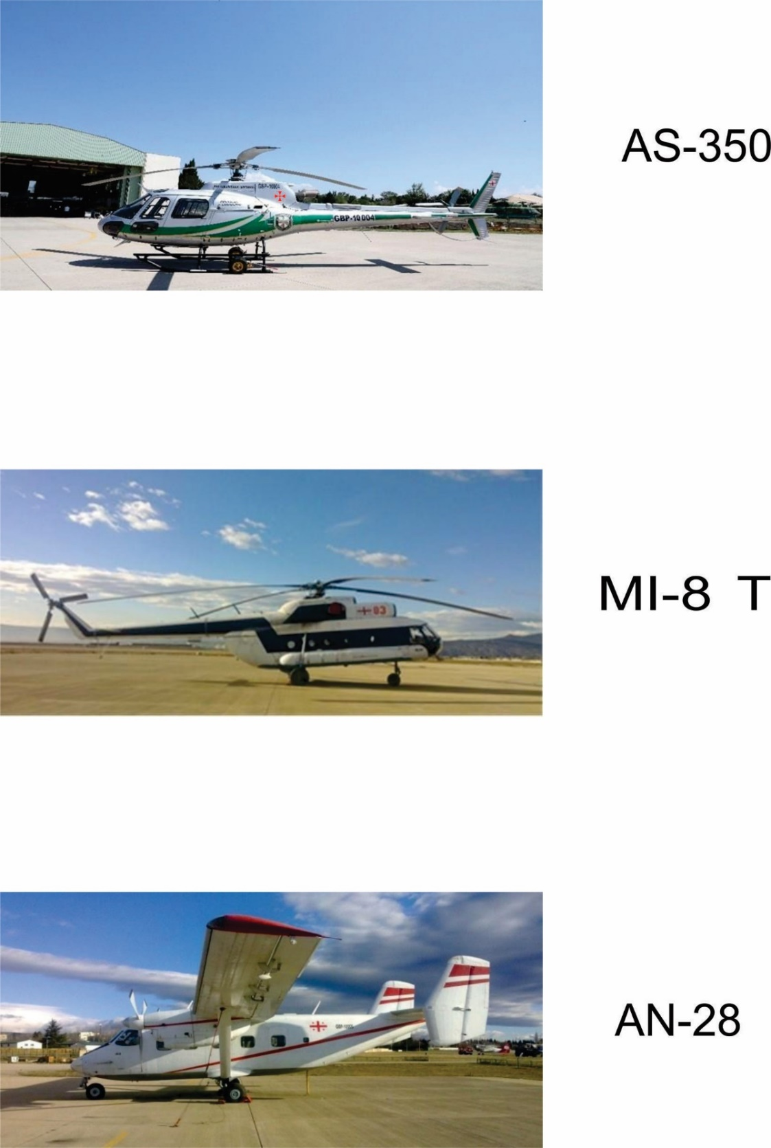
1. სახელმწიფო დროშა დატანილია შვეულმფრენზე კუდა ძელის ვერტიკალურ ნაწილზე, პარალელურად ორივე მხარეს.
2. ძირითადი ამოსაცნობი ნიშანი, წრეში ჩასმული ჰერალდიკური ჯვარი დატანილია შვეულმფრენის ფიუზელაჟის ზედაპირზე პარალელურად ორივე მხარეს და ფიუზელაჟის ქვემოთ.
3. შვეულმფრენის ფიუზელაჟის ქვემოთ დატანილია წარწერა ინგლისურად BORDER POLICE.
4. საქართველოს სასაზღვრო ავიაციის დამატებითი ამოსაცნობი ნიშანი − ორ ოქროსფერ ფრთას შორის გამოსახული საქართველოს სასაზღვრო პოლიციის ემბლემა, დატანილია ფიუზელაჟის ქვემოთ.
5. შინაგან საქმეთა სამინისტროს ემბლემა დატანილია შვეულმფრენის ფიუზელაჟის მარჯვენა მხარეს.
6. საქართველოს სასაზღვრო პოლიციის სპეციალური დანიშნულების ავიაციის დეპარტამენტის ემბლემა დატანილია ფიუზელაჟის მარცხენა მხარეს.
აღწერა: ჰერალდიკური ფარი გარედან შემოსაზღვრულია ოქროსფერი არშიით. ფარის ცენტრში, თეთრ ფონზე, გამოსახულია წითელი ცენტრალური ჯვარი (წმინდა გიორგის ჯვარი), ფარის მეოთხედებში, ირიბი ჯვრის ზღვარზე, გამოსახულია ოთხი მწვანე (საქართველოს სასაზღვრო პოლიციის სიმბოლური ფერი) სამკუთხედი. საქართველოს სასაზღვრო პოლიციის სპეციალური დანიშნულების ავიაციის დეპარტამენტის დროშის ფონზე, რელიეფურ ორ ოქროსფერ ფრთას შორის, საქართველოს სასაზღვრო პოლიციის ემბლემა.
7. სარეგისტრაციო ნიშანი (საბორტო ნომერი) დატანილია შვეულმფრენზე კუდა ძელზე პარალელურად ორივე მხარეს.
8. წარწერა სასაზღვრო პოლიცია დატანილია შვეულმფრენის ფიუზელაჟის მარცხენა მხარეს ქართულად და ქვევიდან − ინგლისურად, BORDER POLICE OF GEORGIA.
9. წარწერა შინაგან საქმეთა სამინისტრო დატანილია შვეულმფრენის ფიუზელაჟის მარცხენა მხარეს და ქვევიდან − ინგლისურად, MINISTRY OF INTERNAL AFFAIRS.
შენიშვნა: ამოსაცნობი ნიშნები არ დაიტანება იმ ხომალდზე, რომელიც რეგისტრირებულია რეესტრში და არ არის ჩამოწერილი კანონმდებლობით დადგენილი წესით, თუმცა ფრენისთვის უვარგისია.

სახელმწიფო დროშა

ძირითადი ამოსაცნობი ნიშანი.
წრეში ჩასმული ჰერალდიკური ჯვარი

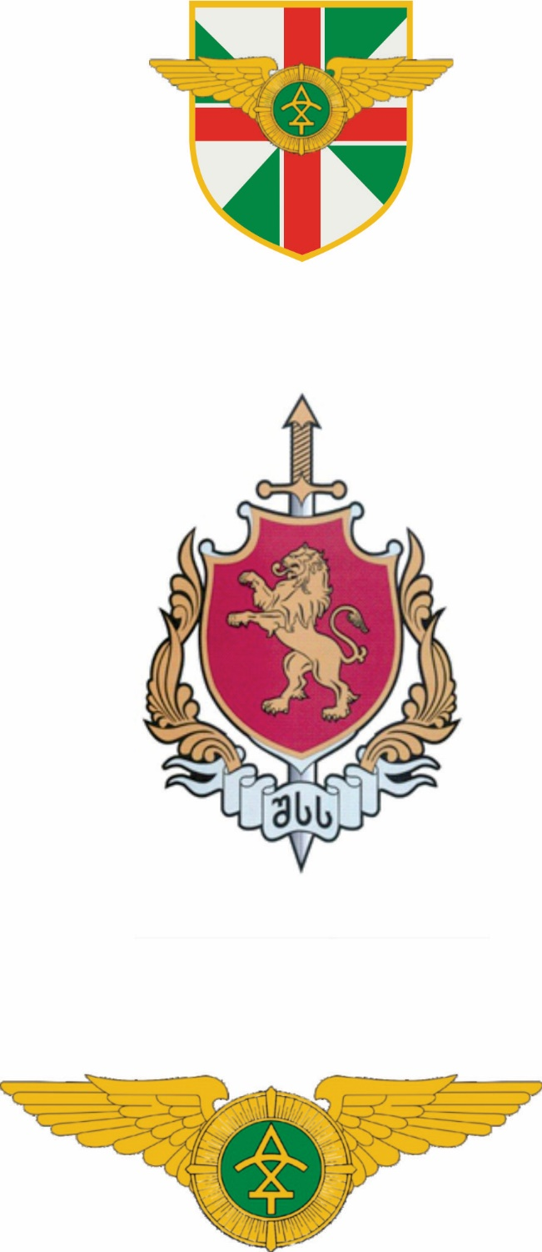
სასაზღვრო პოლიციის სპეციალური
დანიშნულების ავიაციის დეპარტამენტის
ემბლემა

საქართველოს შინაგან საქმეთა
სამინისტროს ემბლემა

საქართველოს სასაზღვრო ავიაციის
დამატებითი ამოსაცნობი ნიშანი

